**金門縣政府**

**112年第2次傳統建築活化利用標租案**

**標租清冊**

|  |  |  |  |  |  |  |
| --- | --- | --- | --- | --- | --- | --- |
| 標案 | 標的地址 | 建築  形制與格局 | 建築面積  （平方公尺） | 建築  棟數 | 每年標租金  最低價格  （新臺幣：元） | 與原所有權人約定事項 |
| 1 | 金湖鎮  塔后22號 | 二落大厝+  第三落洋樓  （2套房3廳 7開放處） | 336.33 | 1 | 39萬9,149元 | * 1. 應容許原所有權人或其家族成員於年節時，依金門禮俗為祭祀行為。   2. 第三落留予原所有權人隨時使用。 |
| 2 | 金沙鎮  新前墩  5、7、8號 | 均為  一落四攑頭  （2套房2雅房） | 123.77  （5號） 135.77  （7號） 159.08  （8號） | 3 | 37萬8,898元 | 應容許原所有權人或其家族成員於年節時，依金門禮俗為祭祀行為。 |

註1：本案標的皆以現況標租，由投標者自行撰寫經營計畫，並述明經營投資計畫。建築物相關設施設備以現場點交為準。

註2：建築若為「6間以上客房之民宿（H–1類組）」用途使用時，應依《建築物使用類組及變更使用辦法》辦理變更使用執照，並依《建築物公共安全檢查簽證及申報辦法》辦理公共安全檢查簽證及申報。

**附圖**

**標的物區位分布圖**

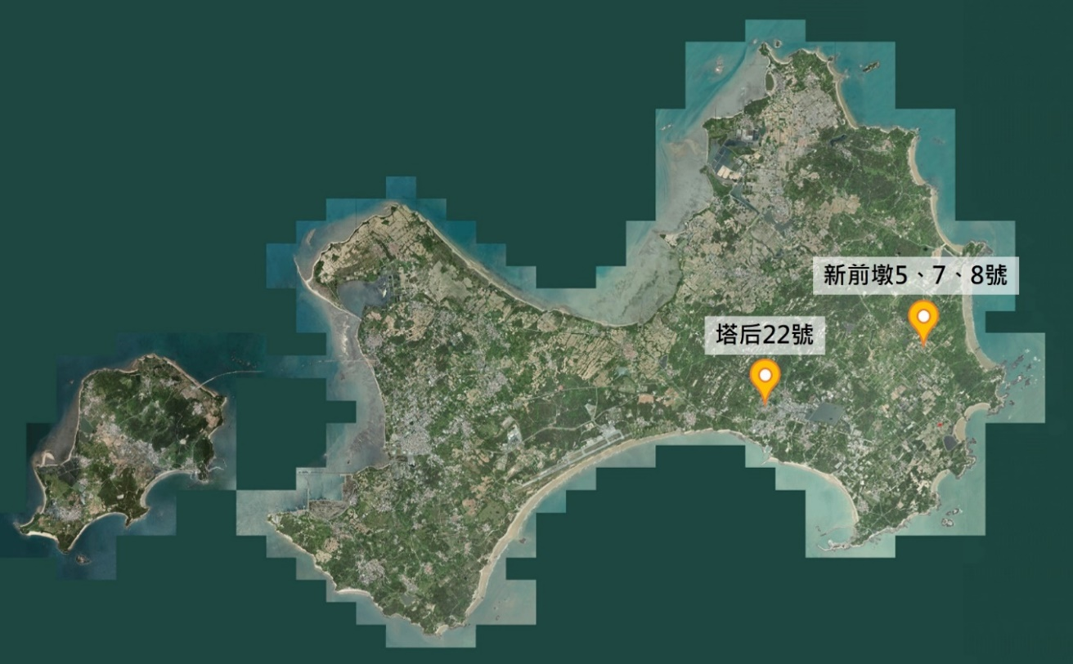

**金湖鎮塔后22號**

**平面配置圖**

|  |
| --- |
|  |

**金沙鎮新前墩5、7、8號**

**平面配置圖**

|  |
| --- |
|  |
| 新前墩5號平面圖 |

**金沙鎮新前墩5、7、8號**

**平面配置圖**

|  |
| --- |
|  |
| 新前墩7號平面圖 |

**金沙鎮新前墩5、7、8號**

**平面配置圖**

|  |
| --- |
|  |
| 新前墩8號平面圖 |